DP1 2020-2021

Documento de Requisitos y Análisis del Sistema

Proyecto Taller Sevilla Customs

## [**https://github.com/gii-is-DP1/dp1-2020-g2-01**](https://github.com/gii-is-DP1/dp1-2020-g2-01)

# Miembros:

* Sergio Arias Ruda
* Francisco José Borrego Caro
* Antonio Funes Mejías
* Alejandro Morales García
* Jesús Vargas Zambrana

Tutor: Jose Antonio Parejo

# GRUPO G02-01

## Versión 1.4

04 de noviembre de 2020

## Historial de versiones

|  |  |  |  |
| --- | --- | --- | --- |
| Fecha | Versión | Descripción de los cambios | Sprint |
| 26/10/2020 | V1.0 | * Creación del documento * Añadir los tipos de Usuarios * Añadir algunas historias de Usuario | 1 |
| 27/10/2020 | V1.1 | * Añadir más historias de Usuario * Empezar a crear UML * Añadir algunas reglas de negocio * Añadir escenarios positivos y negativos | 1 |
| 28/10/2020 | V1.2 | * Completar las historias de Usuario * Completar reglas de negocio * Completar los escenarios positivos * Añadir más escenarios negativos * Empezar a realizar los mockups | 1 |
| 03/11/2020 | V1.3 | * Realizar más mockup * Actualizar correcciones de tutoría * Realizar descripción general del proyecto * Realizar la Planificación * Realizar entidad mapeada * Añadir la descripción del proyecto | 1 |
| 04/11/2020 | v1.4 | * Actualizar correcciones de tutoría * Terminar la planificación * Terminar de realizar los mockups y añadirlos al documento * Realizar la métrica del proyecto | 1 |

# Descripción general del proyecto

*El proyecto que vamos a desarrollar trata sobre un taller de reparación de vehículos único en Sevilla. Este taller cuenta con un administrador y varios empleados por cada local. Los empleados son los encargados de las reparaciones y de las supervisiones de los diferentes vehículos. El administrador se encarga de contratar a dichos empleados y de contactar con los distribuidores para la obtención de los repuestos necesarios. El sistema que vamos a desarrollar se encargará de la organización de las citas realizadas por los clientes, de la gestión económica del taller y el registro de todas las citas, de todos los clientes, de todos los empleados y de las piezas de repuesto obtenidas.*

# Tipos de Usuario / Roles

***Administrador:*** *Dueño del taller encargado de dar de alta a los empleados, tratar con los proveedores y gestionar la información de la aplicación.*

***Empleado:*** *Profesional de la mecánica con la formación necesaria, está registrado en el taller y se encarga de realizar diagnósticos y reparar o modificar vehículos.*

***Proveedor:*** *Empresa encargada de vendernos las piezas y las herramientas que necesitamos para reparar los vehículos.*

***Cliente:*** *Persona que contratará nuestros servicios para reparar o modificar su vehículo.*

# Historias de Usuario

H01 - Historial de reparaciones

Como **cliente** quiero que el sistema **me ofrezca la posibilidad de ver el historial de reparaciones/modificaciones de todos mis vehículos** para poder **hacer un seguimiento de estos.**

**Escenarios Positivos:**

H01+E01- Alejandro Morales intenta visualizar el historial

Dado **un cliente, Alejandro Morales, que ha iniciado sesión y que ha visitado el taller en alguna ocasión,** cuando **pulse sobre el botón de ‘Mis reparaciones/modificaciones,** entonces **el sistema le mostrará un historial, como: “Reparación Seat Ibiza, el día 14/6/2019 se realizó la reparación del espejo retrovisor derecho”.**

**Escenarios Negativos:**

H01-E01- Alejandro Morales no visualiza el historial

Dado **un cliente, Alejandro Morales, que ha iniciado sesión y que NO ha visitado el taller en ninguna ocasión,** cuando **pulse sobre el botón de ‘Mis reparaciones/modificaciones,** entonces **el sistema no mostrará ningún historial.**

**Mockup de Interfaz de usuario**

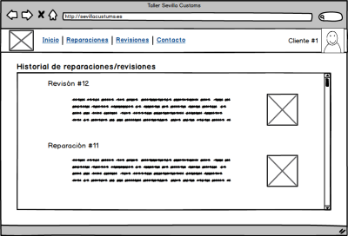

H02 - Aviso vehículo reparado

Como **cliente** quiero que el sistema **me avise cuando el taller haya terminado con la reparación de mi vehículo** para poder **recogerlo con la mayor brevedad posible**. Se enviará un correo por Gmail.

**Escenarios Positivos:**

H02+E01- Jose Pedro le avisan de su Seat Ibiza

Dado **un cliente, Jose Pedro, que ha llevado su vehículo Seat Ibiza al taller y tenga usuario en la web,** cuando **haya terminado la reparación de su Seat Ibiza,** entonces **el sistema le notificará en su perfil para que pueda recogerlo.**

**Escenarios Negativos:**

H02-E01- Jose Pedro no recibe aviso de Seat Ibiza

Dado **un cliente, Jose Pedro, que ha llevado su vehículo al taller y NO tenga usuario en la web,** cuando**haya terminado la reparación de su Seat Ibiza,** entonces **el sistema no notificará dicha reparación al cliente, y en su defecto deberá avisarse mediante llamada telefónica.**

**Mockup de Interfaz de usuario**

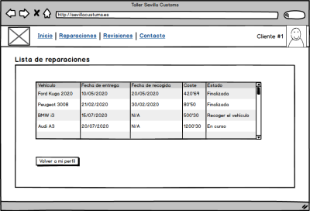

H03- Información sobre reparaciones

Como **administrador** quiero que el sistema **guarde información sobre las reparaciones. En concreto: descripción,  cliente, vehículo a reparar, cita asociada, fecha en la que se entregó el vehículo en el taller, fecha estimada de finalización, fecha real de finalización, fecha de recogida del vehículo del taller y factura asociada** para poder **controlar las reparaciones**.

**Escenarios Positivos:**

H03+E01- Muestra información reparación

Dada **una reparación “cambio de neumáticos” finalizada,** cuando **el empleado Rogelio encargado de terminarla registre su finalización,** entonces **el sistema añadirá toda la información pertinente al apartado ‘Reparaciones’ del perfil del administrador.**

**Escenarios Negativos:**

H03-E01- No registra la reparación

Dado **un empleado Rogelio,** cuando **termine de registrar en la web la reparación “cambio de neumáticos” con algún campo obligatorio vacío o un formato no válido (ej.: cliente -> “”),** entonces **el sistema informará del campo incorrecto y le volverá a pedir que introduzca los datos de nuevo.**

**Mockup de Interfaz de usuario**

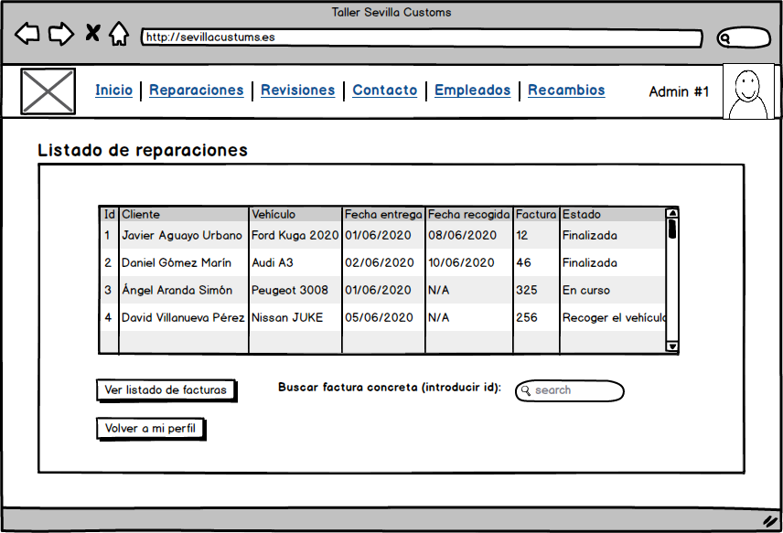

H04 - Reparaciones comunes

Como **empleado** quiero que el sistema **me permita buscar reparaciones comunes** para poder **facilitarme el trabajo y así no tener que contactar con el administrador**.

**Escenarios Positivos:**

H04+E01- Búsqueda de arreglo de luces traseras

Dado **un empleado Francisco que necesite reparar las luces traseras del vehículo Seat Ibiza,** cuando **necesite buscar información acerca de cómo llevar a cabo dicha reparación,** entonces **el sistema le mostrará un listado de reparaciones comunes, entre las que estará el arreglo de luces traseras, y así evita contactar con el administrador.**

**Escenarios Negativos:**

H04-E01- Búsqueda de arreglo de luneta térmica

Dado **un empleado Juan que necesite reparar la luneta térmica de un vehículo,** cuando **necesite buscar información acerca de cómo llevar a cabo dicha reparación,** entonces **el sistema le mostrará un listado de reparaciones comunes, pero no encontrará en dicho listado el arreglo de luneta térmica, por lo que tendrá que contactar con el administrador u otro empleado cualificado.**

**Mockup de Interfaz de usuario**

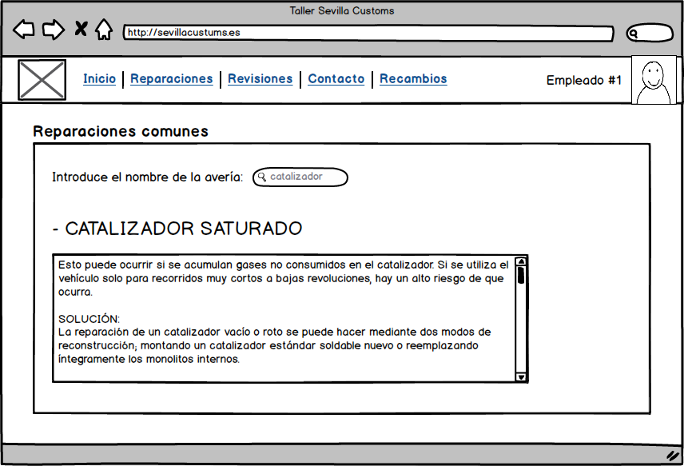

H05 - Gestión de vehículos

Como **cliente** quiero que el sistema **me permita añadir/eliminar/editar un vehículo con mis datos** para poder **gestionar con mayor facilidad una reparación/modificación del vehículo en cuestión**.

**Escenarios Positivos:**

H05+E01- Añadir Seat Ibiza

Dado **un cliente, Manuel Jesús, logeado con su usuario, m_jesus,** cuando **intente añadir el vehículo Seat Ibiza junto con los datos pertinentes (matrícula{1111AAA}, modelo {Seat Ibiza}, etc.),** entonces **el sistema añadirá dicho vehículo al perfil del cliente.**

**Escenarios Negativos:**

H05-E01- Añadir Seat Ibiza sin incluir matrícula

Dado **un cliente, Manuel Jesús, logeado con su usuario, m_jesus,** cuando **intente añadir el vehículo Seat Ibiza sin incluir matrícula,** entonces **el sistema le impedirá hacerlo debido a que no incluyó información importante, y se le notificará para que lo haga.**

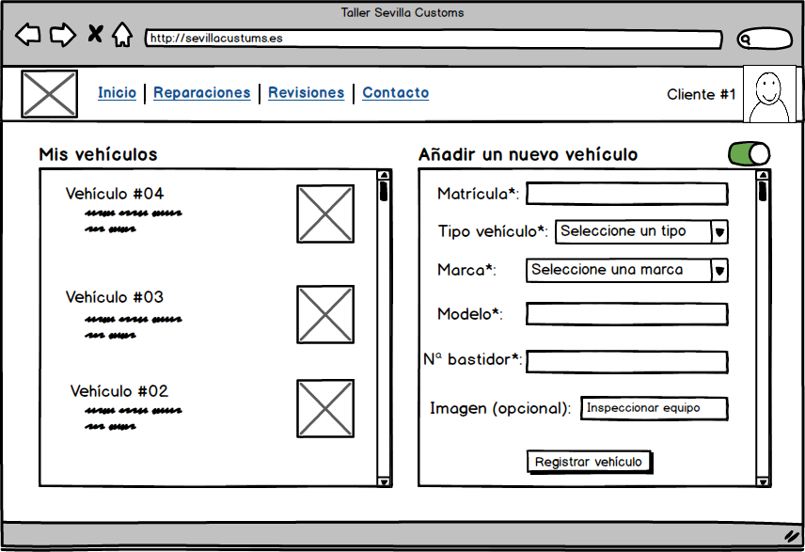**Mockup de Interfaz de usuario**

H06 - Información del vehículo

Como **administrador** quiero que el sistema **guarde información sobre los vehículos, concretamente la matrícula, el número de bastidor, el modelo del vehículo y el tipo de vehículo** para poder **tener mejor organizados los datos**.

**Escenarios Positivos:**

H06+E01- Añadir vehículo a base de datos

Cuando **se añada un nuevo vehículo (matrícula{1111AAA}, modelo {Seat Ibiza}, etc.),** entonces **el sistema guardará los datos del vehículo en la base de datos.**

**Escenarios Negativos:**

H06-E01- Añadir vehículo sin matrícula

Cuando **se añada un nuevo vehículo (numeroBastidor{1HG CM8263 3A004352}, modelo {Seat Ibiza}, etc.) sin incluir la matrícula,** entonces **el sistema lanzará una excepción y no guardará los datos.**

**Mockup de Interfaz de usuario**

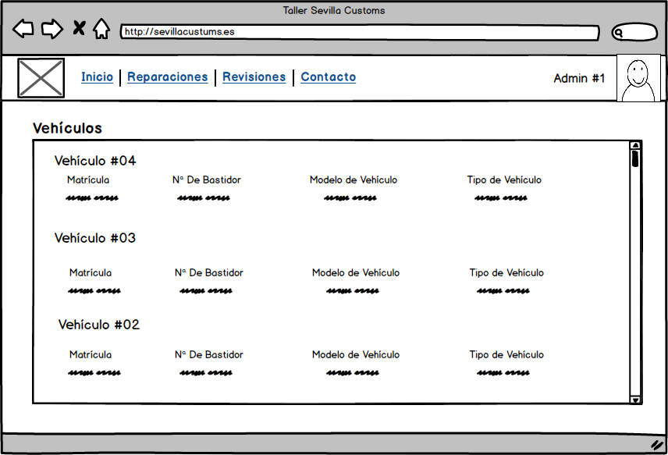

H07 - Solicitud de cita

Como **cliente** quiero que el sistema **me facilite fijar una hora y día para llevar mi vehículo** para poder **organizarme de una mejor manera**.

**Escenarios Positivos:**

H07+E01- Fijación de cita

Dado **un cliente, Manuel Jesús, logeado con su usuario, m_jesus,** cuando **éste fije una cita en un día y hora que queden libres para llevar su vehículo al taller,** entonces **el sistema lo incluirá en el día y hora elegidos.**

**Escenarios Negativos:**

H07-E01- Fijación de cita en horario no disponible

Dado **un cliente, Manuel Jesús, logeado con su usuario, m_jesus,** cuando **éste intente fijar una cita el 09/11/2020 para el 8/11/2020,** entonces **el sistema le impedirá hacerlo, y le redirigirá para que elija un día y hora libres.**

**Mockup de Interfaz de usuario**

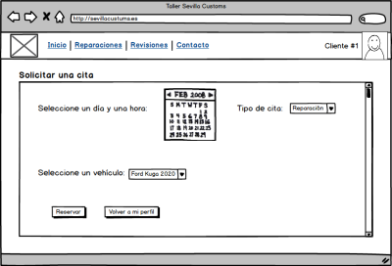

H08- Cancelación citas COVID19

Como **administrador** quiero que el sistema **facilite avisar a los clientes y cancelar las citas de las 2 próximas semanas si se produjera un caso de COVID19 en algún empleado o en el mismo administrador** para poder **proteger tanto a la plantilla de trabajo como a los clientes** .

**Escenarios Positivos:**

H08+E01- Administrador contagiado de COVID19

Dado **un administrador, Pedro, que ha dado positivo en COVID19 en una prueba PCR,** cuando **inicie sesión en su cuenta,** entonces **el sistema le permitirá notificar a los clientes y cancelar las citas de las 2 próximas semanas.**

**Escenarios Negativos:**

H08-E01- Empleado contagiado de COVID19

Dado **un empleado, Antonio, que ha dado positivo en COVID19 en una prueba PCR,** cuando **inicie sesión en su cuenta,** entonces **el sistema NO le permitirá notificar a los clientes y cancelar las citas de las 2 próximas semanas.**

**Mockup de Interfaz de usuario**

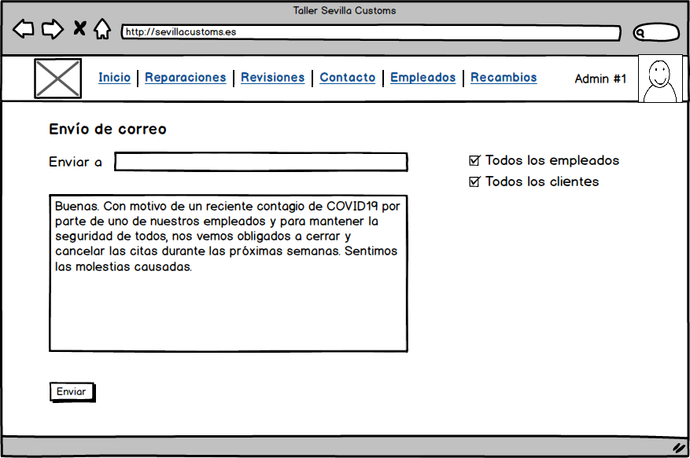

H09 - Modificación/cancelación de cita

Como **cliente** quiero que el sistema **me permita modificar/cancelar la cita** para poder **asistir a ella en caso de no poder el día elegido**.

**Escenarios Positivos:**

H09+E01- Cliente con intención de cancelar la cita

Dado **un cliente que anteriormente haya solicitado una cita mediante su cuenta, pero que actualmente presente una imposibilidad para ir al taller al día y hora elegidos, Alberto,** cuando **inicie sesión en su cuenta,** entonces **el sistema le permitirá modificar la fecha o simplemente cancelarla.**

**Escenarios Negativos:**

H09-E01- Cliente con intención de cancelar la cita sin tenerla

Dado **un cliente que no ha reservado una cita previamente, Jose Juan,** cuando **entre en la pestaña de “Modificar/Cancelar Citas”,** entonces **el sistema le informará de que actualmente no tiene esa cita asiganada.**

**Mockup de Interfaz de usuario**

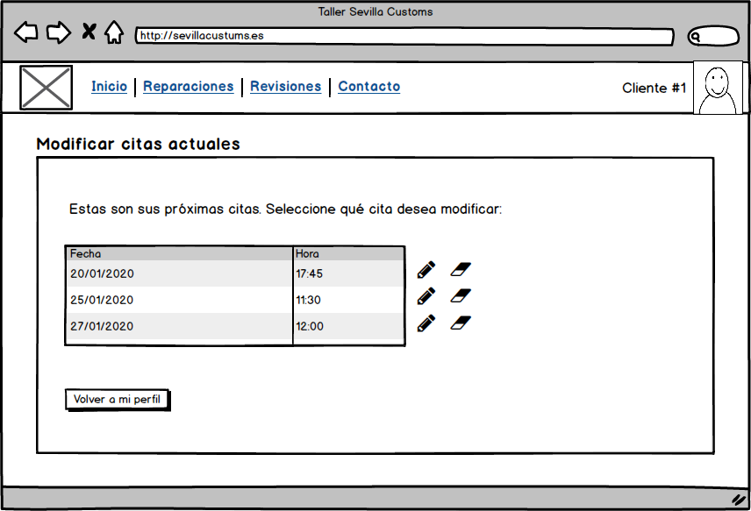

H10 - Elegir tipo de cita

Como **administrador** quiero que el sistema **permita al cliente escoger el tipo de cita** para poder **elegir al empleado más cualificado**. Los tipos son: chapa, Pre-ITV, frenos, inspección anual, aire acondicionado, neumáticos, cambio de luces, otros...

**Escenarios Positivos:**

H10+E01- Cliente con necesidad de modificar la pintura de su Seat Ibiza

Dado **una clienta, Natalia, con un Seat Ibiza y que necesite modificar la pintura,** cuando **inicie sesión en su cuenta,** entonces **el sistema le permitirá elegir el tipo de cita (reparación o modificación), facilitando así el trabajo al administrador pudiendo elegir al empleado más cualificado dependiendo del tipo de cita.**

**Escenarios Negativos:**

H10-E01- Cliente con una cita generalizada

Dado **una clienta, Natalia, que ha realizado una cita generalizada,** cuando **llegue al taller,** entonces **puede crear una saturación en el trabajo de los técnicos.**

**Mockup de Interfaz de usuario**

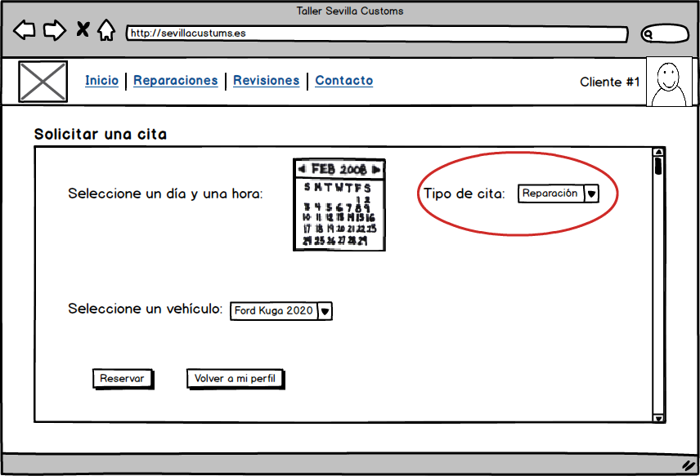

H11 - Información sobre clientes

Como **administrador** quiero que el sistema **guarde información sobre los clientes. En concreto: nombre completo, teléfono de contacto, correo electrónico y DNI** para poder **contactar con ellos cuando sea necesario y evitar posibles cuentas falsas**.

**Escenarios Positivos:**

H11+E01- Muestra de información de cliente

Dado **una clienta, Sara,** cuando **termine de registrarse en la web con todos sus datos (Nombre{Sara Fernández Mejías}, Teléfono{600018014}, Correo electrónico {sarafermej@gmail.com}, DNI{45816245W}),** entonces **el sistema guardará la información del cliente en la base de datos.**

**Escenarios Negativos:**

H11-E01- No registra al cliente

Dado **un cliente,** cuando **termine de registrarse en la web con todos sus datos con el nombre vacío,** entonces **el sistema informará del campo incorrecto y le volverá a pedir que se registre.**

**Mockup de Interfaz de usuario**

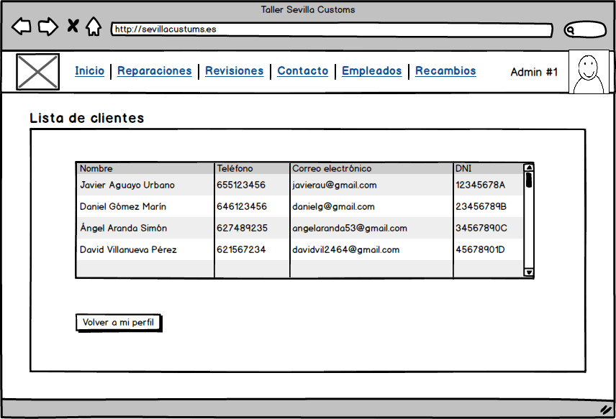

H12 - Información sobre empleados

Como **administrador** quiero que el sistema **guarde información sobre los empleados. En concreto: nombre completo, teléfono, correo electrónico, fecha de nacimiento, DNI, sueldo, fecha de inicio y fin de contrato**  para poder **controlar sus contratos**.

**Escenarios Positivos:**

H12+E01- Muestra de información de empleado

Dado **una empleada, Sara,** cuando **termine de registrarse en la web con todos sus datos (Nombre{Sara Fernández Mejías}, Teléfono{600018014}, Correo electrónico {sarafermej@gmail.com}, DNI{45816245W}, Sueldo{24000}, Fecha Nacimiento {12/12/1978}, Fecha Inicio{05/08/2020}, Fecha Fin{05/08/2021}),** entonces **el sistema enviará la información al perfil del administrador, dentro del apartado ‘Empleados’.**

**Escenarios Negativos:**

H12-E01- No registra al empleado

Dado **un empleado, Joaquín,** cuando **termine de registrarse en la web con todos sus datos con el dni vacío,** entonces **el sistema informará del campo incorrecto y le volverá a pedir que se registre.**

**Mockup de Interfaz de usuario**

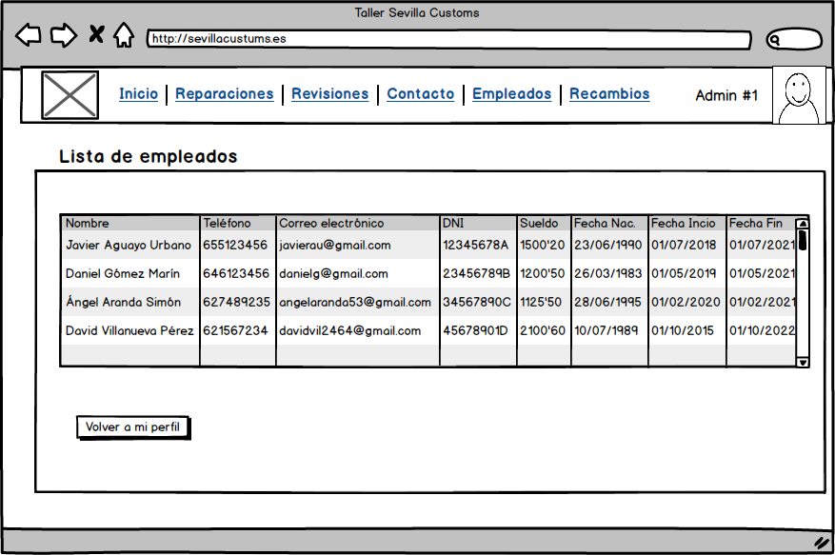

H13 - Información de pedidos

Como **administrador** quiero que el sistema **guarde información sobre los pedidos realizados a los proveedores. En concreto, nombre de un repuesto concreto, la cantidad de ese repuesto, el precio por unidad de dicho repuesto y el proveedor** para poder **controlar los pedidos de cada producto**.

**Escenarios Positivos:**

H13+E01- Muestra información de pedido #XX

Dado **un pedido,** cuando **este se realice por parte del administrador, con todos los campos del formulario necesarios completados y correctos,** entonces **el sistema registrará toda esa información, y podrá ser consultada en cualquier momento por el administrador.**

**Escenarios Negativos:**

H13-E01- No registra pedido #XX

Dado **un pedido,** cuando **el administrador intente registrar un pedido con el coste de unidad a 0€,** entonces **el sistema informará del campo incorrecto y le volverá a pedir que rellene todos los campos.**

**Mockup de Interfaz de usuario**

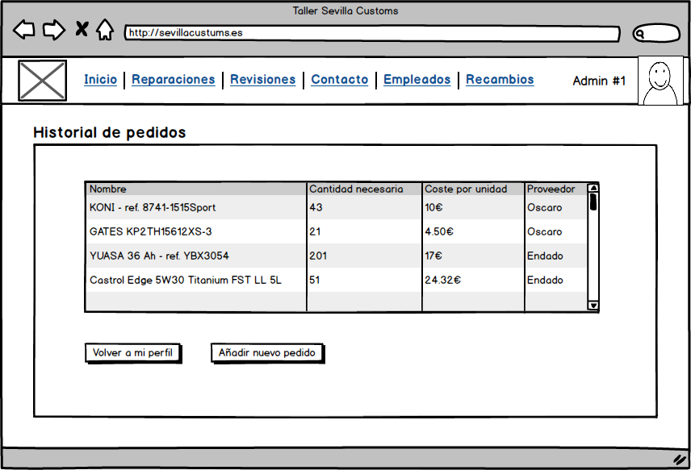

H14 - Vista de peticiones de repuestos

Como **administrador** quiero que el sistema **me muestre los productos que necesitan comprarse junto al empleado que los solicita, para qué reparación hace falta** para poder **realizar la compra**.

**Escenarios Positivos:**

H14+E01- Aviso de empleado a administrador

Dado **un empleado, Sergio, que se haya ocupado de la reparación “cambio de aceite”,** cuando **éste envíe el aceite necesario para realizar la reparación al administrador,** entonces **el sistema los añadirá en el apartado ‘Productos a pedir’.**

**Escenarios Negativos:**

H14-E01- Empleado intenta acceder a la vista

Dado **una persona utilizando un usuario de tipo empleado,** cuando **intente acceder a la vista de peticiones de repuestos,** entonces **el sistema lo redirigirá a la página de inicio.**

**Mockup de Interfaz de usuario**

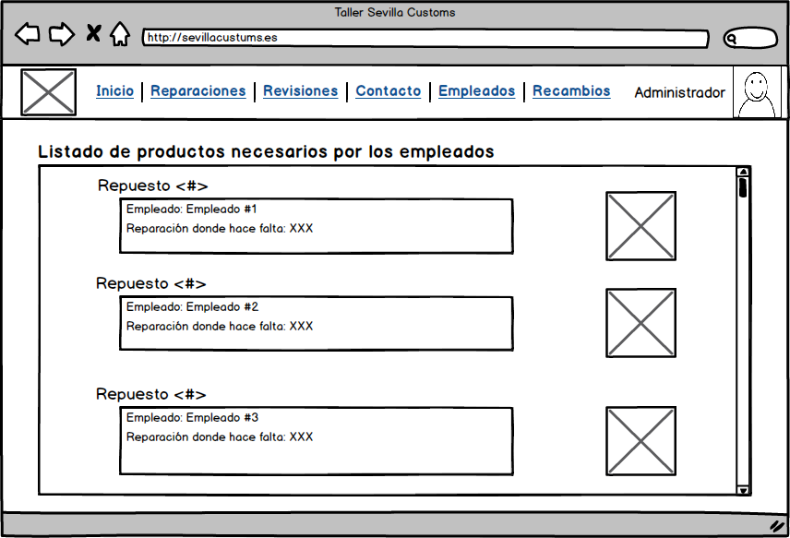

H15 - Información de recambios

Como **administrador** quiero que el sistema **guarde información sobre los recambios. En concreto: nombre, tipo de vehículo para el cual sirve, cantidad, proveedor** para **poder tener información sobre estos.**

**Escenarios Positivos:**

H15+E01- Muestra repuesto correa de distribución de un Seat Ibiza

Dado **un empleado, Joaquín, que necesite una correa de distribución de un Seat Ibiza, lo notificará al administrador,**  y cuando **éste consulte el inventario,** entonces **el sistema le mostrará que tiene disponible una correa de distribución del coche Seat Ibiza, y por lo tanto no necesitará contactar a un proveedor.**

**Escenarios Negativos:**

H15-E01- No encuentra el repuesto

Dado **un empleado,** cuando **introduzca en el campo de nombre de repuesto vacío,** entonces **el sistema informará de que el nombre es incorrecto y le volverá a pedir que introduzca el nombre de nuevo.**

**Mockup de Interfaz de usuario**

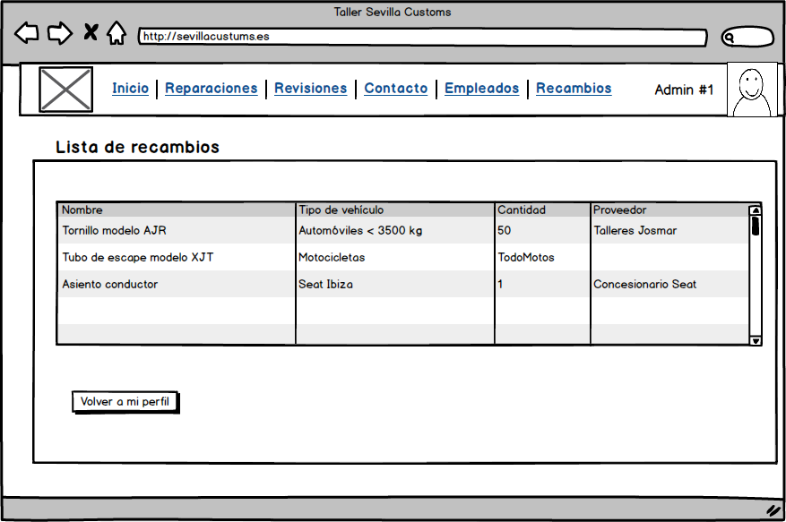

H16 - Añadir recambio a inventario automáticamente

Como **administrador** quiero que el sistema **permita a mis empleados marcar los repuestos como recibidos una vez lleguen al taller** para poder **automatizar el proceso quitando carga de trabajo al empleado**.

**Escenarios Positivos:**

H16+E01- Pedido de neumáticos

Dado **una empleada, Francisca, que haya pedido unos neumáticos específicos para una reparación,** cuando **el administrador se encargue de pedir dicha pieza al proveedor,** entonces **el sistema la incluirá en el inventario una vez llegue al taller.**

**Escenarios Negativos:**

H16-E01- Empleado solicita comprar un artículo que ya tiene en el inventario

Dado **un empleado, Tomás, que solicita la pieza  “tubo de escape de Renault Clio”,** cuando **el pedido llegue al taller, no se actualiza el inventario,** entonces **el empleado no sabrá que puede proceder con la reparación.**

**Mockup de Interfaz de usuario**

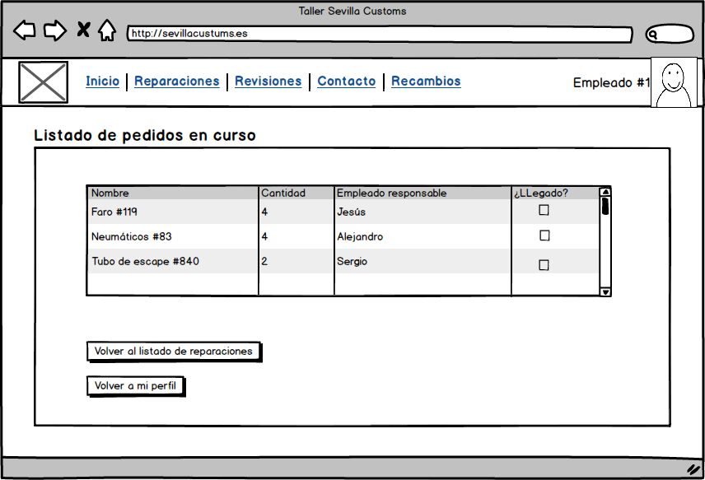

H17 - Gestión gastos y beneficios

Como **administrador** quiero que el sistema **me dé acceso a una base de datos con todas las transacciones realizadas, incluyendo pedidos al proveedor** **y gestiones con los clientes** para poder **realizar los resultados del ejercicio anual de mi empresa.**

**Escenarios Positivos:**

H17+E01- Acceso a base de datos

Dado **un administrador, Jesús, que quiera realizar los resultados del ejercicio anual de su empresa,** cuando **inicie sesión con su usuario y pulse en el apartado ‘Base de transacciones’,** entonces **el sistema le mostrará una base de datos junto con todos los ingresos y gastos.**

**Escenarios Negativos:**

H17-E01- Ver balance y no hay datos

Dado **un administrador, Juan,** cuando **quiera visualizar el listado de ingresos y gastos anuales pero no haya ningún dato en la base de datos,** entonces **no se le mostrará nada.**

**Mockup de Interfaz de usuario**

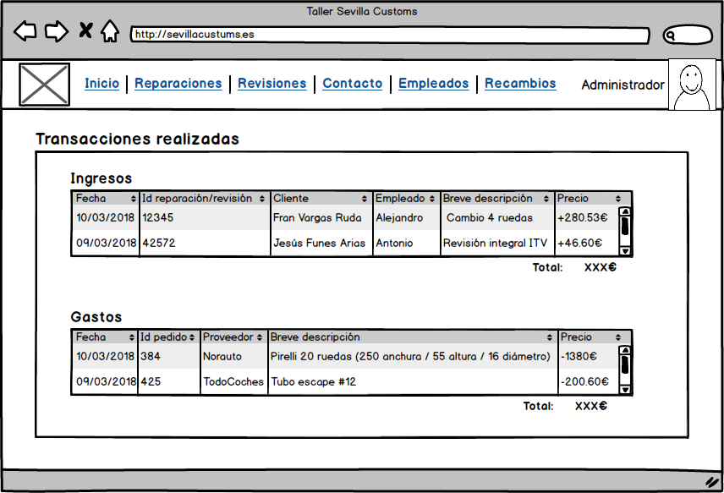

H18 - Información sobre proveedores

Como **administrador** quiero que el sistema **guarde información sobre los proveedores, en concreto el nombre de la empresa, NIF, teléfono de contacto y correo electrónico** para poder **controlar los diferentes proveedores de nuestra empresa**.

**Escenarios Positivos:**

H18+E01- Proveedor con campos válidos

Dado **el administrador, Pablo,** cuando **rellene todos los campos del formulario correctamente (ej.: nombre->”Norauto”, NIF->12345678A, teléfono->655123456, correo->norauto@gmail.com),** entonces **el sistema añadirá toda la información pertinente al apartado ‘Proveedores’ del perfil del administrador.**

**Escenarios Negativos:**

H18-E01- Proveedores con campos no válidos

Dado **el administrador, Pablo,** cuando **rellene todos los campos del formulario con algún campo incorrecto(ej.: nombre -> “”),** entonces **el sistema avisará de que los datos introducidos no son correctos y pedirá que vuelvan a ser introducidos.**

**Mockup de Interfaz de usuario**

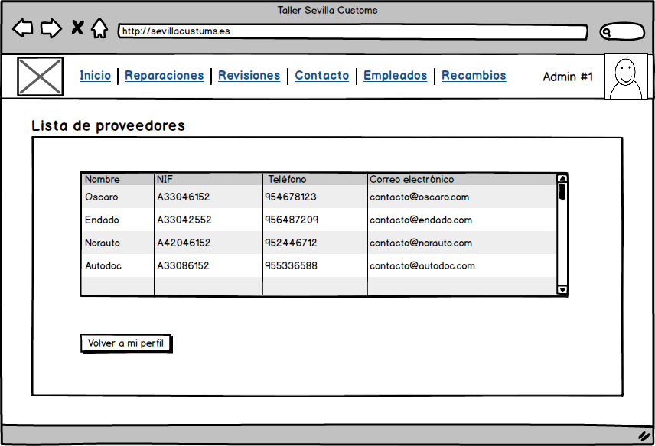

H19 - Información sobre el negocio

Como **administrador** quiero que el sistema **aporte número de teléfono, correo electrónico, ubicación del taller y todos los servicios que ofrecemos** para poder **facilitar un acercamiento de los clientes a nuestro negocio.**

**Escenarios Positivos:**

H19+E01- Muestra información taller

Dado **una clienta, Paola, con necesidad de contactar vía teléfono con el taller,** cuando **ingrese en la página web,** entonces **el sistema le mostrará información acerca del taller, en la que se incluirá el teléfono, aparte de la ubicación y correo eléctronico.**

**Mockup de Interfaz de usuario**

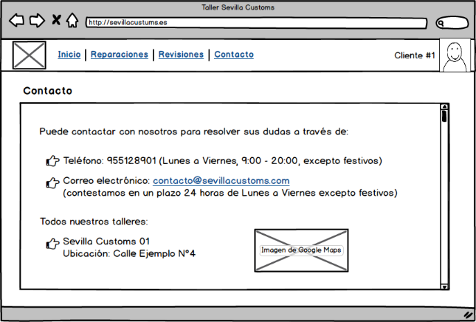

H20 - Información facturas

Como **administrador** quiero que el sistema **guarde la fecha de pago, cantidad a pagar, reparación realizada y el cliente que paga**  para poder **tener una mejor gestión de los pagos**.

**Escenarios Positivos:**

H20+E01- Adición de factura

Dado **un cliente, Manuel, que ha pagado una reparación finalizada, pintura del vehiculo,** cuando **se rellene la factura de dicho pago junto con todos los datos necesarios,** entonces **el sistema la incluirá en el apartado ‘Facturas’ del administrador.**

**Escenarios Negativos:**

H20-E01- Un pago sin factura

Dado **un cliente, Lucas, que ha pagado una reparación finalizada, pintura del vehiculo,** cuando **se rellene la factura de dicho pago junto con el campo de nombre reparación vacío,** entonces **el sistema no le permitirá añadir la factura.**

**Mockup de Interfaz de usuario**

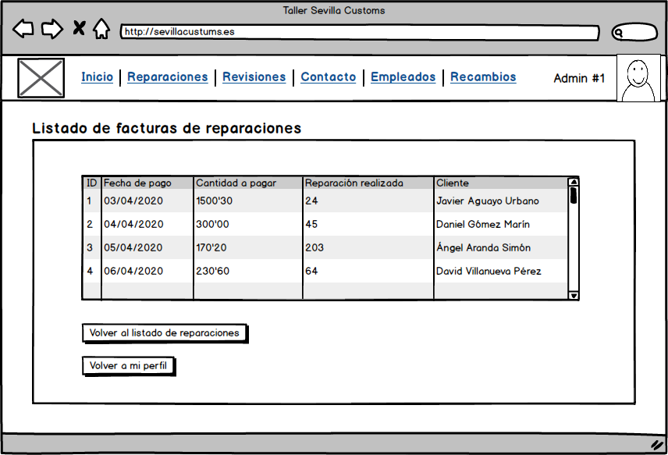

# Modelo de Datos

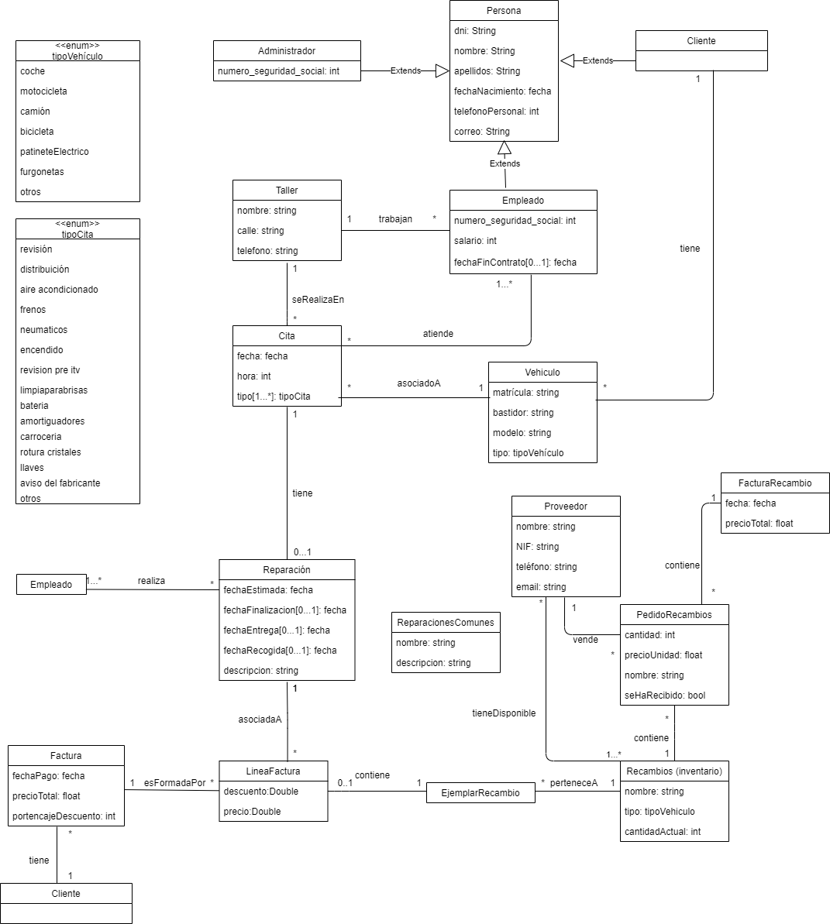

# Reglas de Negocio

*RN1 - No más de tres reparaciones simultáneas por técnico*

*Un empleado no puede trabajar en más de 3 reparaciones que no estén finalizadas.*

*RN2 - No más de X citas sin presentarse.*

*Un cliente no puede faltar a más de X citas, pues se desaprovecha el tiempo de los empleados y afecta a la organización diaria. Si se diera el caso, se le penalizará con no poder permitirle pedir cita durante una semana.*

*RN3 - Pago de la factura previa salida del vehículo del taller*

*Un cliente no podrá recoger su vehículo reparado/revisado si previamente no ha abonado el precio de la factura que le corresponda. El cliente deberá comprometerse a pagar el precio de la factura antes de retirar el vehículo. En caso contrario, perderá la potestad sobre este temporalmente. Dispondrá de un plazo máximo de 10 días laborables.*

*RN4 - Recogida de vehículo reparado*

*Un cliente debe recoger el vehículo en un plazo de 10 días laborables a partir de la finalización de la reparación. En caso contrario, se avisará al administrador y contactará con el propietario y habrá una sanción económica por 20€/día que se quede de más el vehículo, que se añadirá a la factura total del vehículo como concepto “Sanción más días”.*

*RN5 - Compensación por retraso de la reparación*

*Si la reparación no está terminada para la fecha estimada establecida, se compensará al cliente con un descuento en la factura de un 10% por cada diez días por las molestias causadas.*

*RN6 – Empleado con una cita en un taller*

*Si un cliente pide una cita en el taller x, debe asignarle la cita a un empleado que trabaje en dicho taller.*

*RS1 - El número de caracteres de la contraseña del usuario debe estar entre 6 y 20 teniendo como mínimo un número y una letra. NO*

*RS2 - El patrón del DNI del usuario debe de ser 8 números seguido de una letra. X*

*RS3 - El número de la afiliación social debe tener un tamaño de 12 dígitos. NO*

*RS4 - El empleado debe de ser mayor de edad. NO*

*RS5 - El salario debe ser mayor que el salario mínimo. X*

*RS6 - El teléfono personal del usuario debe de tener 9 dígitos. X*

*RS7 - La matrícula de un vehículo tiene que seguir unos de los patrones oficiales recogidos por la DGT. X*

*RS8 - La cita elegida debe ser posterior al día de hoy. X*

*RS9 - La fecha estimada de entrega de la reparación tiene que ser posterior a la fecha de hoy. X*

*RS10 - La fecha de pago de la factura no puede ser posterior al día de hoy. NO*

*RS11 - El número de bastidor de un vehículo debe tener 17 caracteres.X*

*RS12 - La matrícula de dos vehículos no pueden ser iguales.X*

*RS13 - Dos usuarios no pueden tener el mismo DNI.X*

*RS14 - El taller debe tener un nombre.X*

*RS15 - El DNI, nombre, teléfono y contraseña son campos obligatorios para el usuario.NO (falta contraseña)*

*RS16 - La matrícula, número de bastidor y el tipo de vehículos son atributos obligatorios para la clase vehículo. X*

*RS17 - Dos proveedores distintos no pueden tener el mismo NIF. X*

*RS18 - Los atributos nombre, NIF y teléfono son obligatorios para el proveedor. X*

*RS19 - El porcentaje de descuento en la factura por retrasos en la reparación debe estar comprendido entre 0 - 100%. X*

*RS20 - Una cita tiene que tener entre 1 y 3 tipos de cita X*

*RS21 - Una factura no puede ser modificada una vez creada NO*

*RS22 – Un vehículo no se puede borrar si tiene una cita asociada X*

# Planificación

|  |  |  |  |
| --- | --- | --- | --- |
| ***Tipo*** | ***Elemento*** | ***Asignación*** | ***Sprint*** |
| *Entidad* | *Vehículo H06* | *Francisco* | *1* |
| *Prueba* | *Vehículo H06* | *Alejandro*  *Sergio* | *2* |
| *Entidad* | *Empleado H12 + Cliente H11* | *Jesús*  *Antonio* | *2* |
| *Prueba* | *Empleado H12 + Cliente H11* | *Alejandro*  *Sergio* | *2* |
| *Historia de usuario* | *H12* | *Jesús*  *Antonio* | *2* |
| *Historia de usuario* | *H11* | *Jesús*  *Antonio* | *2* |
| *Entidad* | *Taller H19* | *Jesús*  *Antonio* | *2* |
| *Prueba* | *Taller H19* | *Francisco* | *2* |
| *Historia de usuario* | *H19* | *Jesús*  *Antonio* | *2* |
| *Historia de usuario* | *H18 Información sobre proveedores* | *Francisco* | *2* |
| *Prueba* | *H18* | *Francisco* | *2* |
| *Entidad* | *Proveedores H18* | *Francisco* | *2* |
| *Entidad* | *H7 Cita* | *Alejandro*  *Sergio* | *2* |
| *Historia de usuario* | *H7* | *Alejandro*  *Sergio* | *2* |
| *Prueba* | *H7* | *Alejandro*  *Sergio* | *2* |
| *Historia de usuario* | *H09 Modificación cita* | *Alejandro*  *Sergio* | *2* |
| *Prueba* | *H09* | *Alejandro*  *Sergio* | *2* |
| *Historia de usuario* | *H10 Elegir tipo de cita* | *Jesús*  *Antonio* | *2* |
| *Prueba* | *H10* | *Jesús*  *Antonio* | *2* |
| *Historia de usuario* | *H03 Información sobre reparaciones* | *Francisco*  *Jesús* | *3* |
| *Prueba* | *H03* | *Alejandro*  *Antonio* | *3* |
| *Historia de usuario* | *H04 Reparaciones comunes* | *Francisco*  *Jesús* | *3* |
| *Prueba* | *H04* | *Francisco*  *Jesús* | *3* |
| *Historia de usuario* | *H08 Cancelación de citas COVID19* | *Alejandro*  *Antonio* | *3* |
| *Prueba* | *H08* | *Sergio* | *3* |
| *Entidad* | *Factura* | *Sergio* | *3* |
| *Historia de usuario* | *H20 Factura* | *Alejandro*  *Antonio* | *3* |
| *Prueba* | *H20* | *Alejandro*  *Antonio* | *3* |
| *Historia de usuario* | *H01 Historial reparaciones* | *Francisco*  *Jesús* | *3* |
| *Prueba* | *H01* | *Sergio* | *3* |
| *Historia de usuario* | *H02 Notificación por correo electrónico de vehículo reparado* | *Alejandro*  *Antonio* | *3* |
| *Prueba* | *H02* | *Alejandro*  *Antonio* | *3* |
| *Historia de usuario* | *H17 Gestión gastos beneficios* | *Antonio*  *Sergio* | *4* |
| *Prueba* | *H17noti* | *Alejandro*  *Francisco* | *4* |
| *Historia de usuario* | *H14 Vista de peticiones de repuestos* | *Alejandro*  *Francisco* | *4* |
| *Prueba* | *H14* | *Jesús* | *4* |
| *Historia de usuario* | *H13 Información de pedidos* | *Alejandro*  *Francisco* | *4* |
| *Entidad* | *Pedidos* | *Antonio*  *Sergio* | *4* |
| *Prueba* | *H13* | *Jesús* | *4* |
| *Historia de usuario* | *H15 Información de recambios* | *Antonio*  *Sergio* | *4* |
| *Entidad* | *Recambios* | *Alejandro*  *Francisco* | *4* |
| *Prueba* | *H15* | *Jesús* | *4* |
| *Historia de usuario* | *H5 Añadir vehículo* | *Alejandro*  *Francisco* | *4* |
| *Prueba* | *H5* | *Antonio*  *Sergio* | *4* |
| *Historia de usuario* | *H16 Añadir recambio a inventario* | *Alejandro*  *Francisco* | *4* |
| *Prueba* | *H16* | *Antonio*  *Sergio* | *4* |

# Métricas del proyecto

|  |  |  |
| --- | --- | --- |
| **Métrica** | **Valor** | **Valor Sprint 2** |
| **Nº de entidades (excluyendo actores)** | *10* | *3/10* |
| **Relaciones** | *15* | *2/15* |
| **Relaciones N:N** | *3* | *0/3* |
| **Restricciones Simples** | *19* | *9/19* |
| **Reglas de Negocio** | *6* | *0/6* |
| **Historias de Usuario totales** | *20* | *8/20* |
| **Historias de usuario involucrando 2 o más entidades** | *10* | *4/10* |
| **Historias de usuario involucrando 3 o más entidades** | *6* | *2/6* |
| **Actores** | *4* | *3/4* |